**要想提前抓住一大波可观的利润 期权市场或能帮上大忙**

在经历了22.5亿美元的疯狂抛单后，相信黄金投资者都在绞尽脑汁，究竟这些卖盘是否有基本面依据，还是仅仅由于投机者的“从众”心理所造成的。如果是短期的修正，金价是否会反弹？毕竟，在此之前，许多市场参与者都认为黄金已开启了一段新的牛市，而这种想法对于黄金后市的走势至关重要。因为这一部分投资者都认为，上周的抛售更多的是价格的修正，而非行情的逆转。

当然，金价今年的上涨幅度是不可否认的，偶尔的暴力波动主要来源于三个方面，然而当中并没有包括散户投资者，证明这些“意外”或许都是有“预谋”的，散户只能成为承受结果的炮灰。因此，本文希望为投资者理清三个能导致金价瞬间波动的因素，让本来看涨的投资者面对瞬间的抛单不至于焦躁。

首先，从黄金的工业用途来看，珠宝以及电子产品对于黄金的需求是刚性的，当需求上升时，价格则会上涨，但就算价格大幅上涨，这部分需求也不会过度减少。因此，有时这部分投资者会对金价进行对冲。但倘若金价下降，消费者不购买珠宝等待其“升值”，工业领域同样也会减少购买，整体上削弱黄金的上行趋势。

再者，就是投行。投行会利用自身的量化模型来控制金价在其设定的支撑位和阻力位区间来回波动。当金价处于低位时，银行的购买量将会增加，而实现这一需求的方式通常是根据量化模型设定的限价买单。同样，当价位到达设定的阻力位时，银行的买单就会自动平仓。按照投行的做法很多人都会觉得他们制定了游戏规则，但你我都无法得知下一步它会怎么做，除非了解这个量化模型的根本运作系统。

最后，就是大型投机者。一般来说，这部分投资者是有能力将金价推向一个新高点或新低点，正如2015年将近跌破1000美元/盎司关口就是其杰作。但是，这部分投资者的买卖仓位却是散户能观察的唯一途径。通过观察投机者的仓位变动，可以了解他们的持仓方向。但如何才能提前洞悉一切呢？期权市场在这里就是最好的帮手。

通过观察黄金市场的买入期权和卖出期权，可以看出投资者未来仓位的布局。确实，一些投资者买入期权是为了对冲空头仓位，而卖出期权则是对冲多头仓位，但大多数这样的投资者都是大规模的定向仓位。因此，卖出/买入期权的比率不仅可以告诉我们投资者的押注，还能预测价格未来的运动方向。

这就是为什么期权交易在盈利预测中起到至关重要的作用，通常在一大笔买单或卖单前，都会看到买入或卖出期权仓位大幅攀升。首先，分析卖权/买权合同量的总体趋势是用来判断牛/熊市力量的最好方式。再者，就是利用其比率来判断未来的价格方向。

例如，在2014年，卖权/买权成交量之比在1.2左右徘徊。但在2015年，这个比率就跌至0.8。据数据分析，好像1是这个比率的逻辑分界点。当比率为1时，则意味着投机者正分成两派，一半认为黄金触及真正的底部会反弹，而另一半则是坚持继续做空黄金。

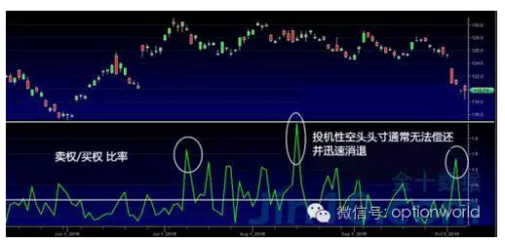

不过，当比率变得异乎寻常地低时，如0.3，市场就会看到价格的修正。而且，比率会修正至1.5后才会回归基线。而这亦正是上周我们已经看到的。如今的比率徘徊在0.6，这意味着多头力量更胜一筹，市场再度回归买方。因此，从期权市场角度来看，上周的抛售仅仅一场修正，虚惊一场后市场将重回牛市。

**（资料来源：金十数据）**